Madde Döngüleri/Karbon Döngüsü
Bitkiler fotosentez yapmak için su ve karbondioksit kullanır. Bitkiler, hayvanlar ve oksijenli solunum yapan diğer canlılar havadan oksijen alarak solunum yapar. Canlılar tarafından sürekli kullanılmakta olan bu maddeler hiç tükenmez. Çünkü yaşama birliklerinde ve onun büyütülmüşü olan tabiatta canlılığın aksamadan devam edebilmesi için gerekli maddeler kullanılırken aynı zamanda yenilerinin de üretilmesi gerekmektedir. Doğada ekolojik önemi olan bu maddeler canlılar ve çevre arasında alınıp verilir. Bu maddeler güneş enerjisi yardımıyla sürekli dolaşım halindedir. Maddelerin ekosistemdeki dolaşımına madde döngüsü adı verilir. Canlılar için gerekli maddeler döngü yoluyla sürekli üretilir ve yeniden kullanılır. Canlılar için gerekli olup dolaşımı gereken maddelerin en önemlileri oksijen, su, azot ve karbondur.
Karbon Döngüsü
Canlı yapısının en önemli elementlerinden birisi karbondur. Karbon bütün organik bileşiklerin temel yapı elemanıdır. Bunun için canlı organizmalar karbonlu bileşikleri kullanmak zorundadırlar. Canlıların başlıca karbon kaynakları karbondioksittir. Karbondioksit fotosentez sırasında kullanılarak üretici canlıların yapısına girer. Besin zinciri ile diğer canlıların yapısına gecen karbonun bir kısmı solunum sonucunda karbondioksit olarak atmosfere döner. Karbonun bir kısmı da ölü bitki ve hayvan atıkları ile toprağa geçer. Bu artıklarda bulunan karbon, ayrıştırıcıların etkisi ile karbondioksit olarak atmosfere döner. Ayrıca bitkisel ve hayvansal atıkların uzun sure toprak altında kalması ile oluşan petrol, kömür ve doğal gaz gibi yakıtların yanması sırasında oluşan karbondioksit gazı da atmosfere karışır. Atmosferde bulunan karbondioksitin fotosentez sırasında kullanılması ile karbon döngüsü sürekli devam eder.
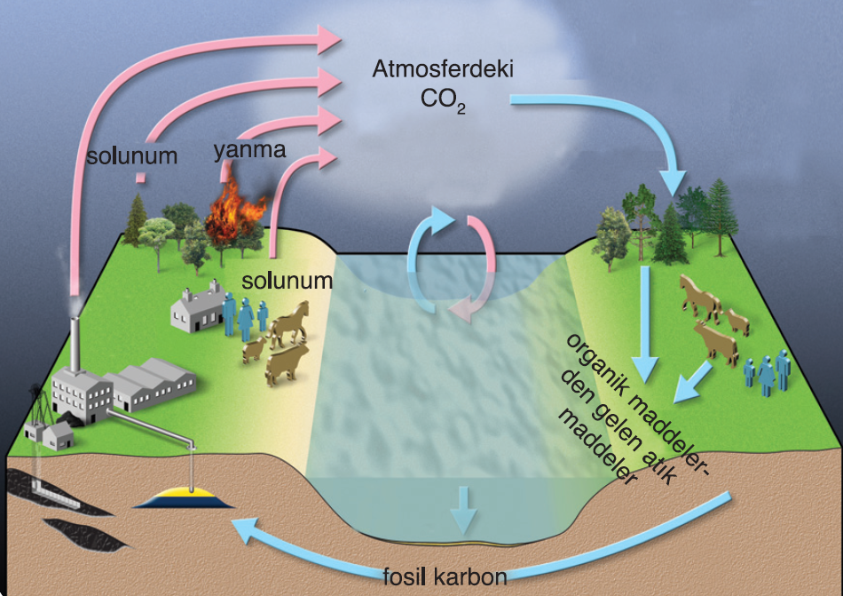
Atmosferdeki karbondioksit miktarı gece ve gündüz değişir. Geceleri tüm canlılar solunum yapmaya devam ettikleri halde fotosentez yavaşlar veya durur. Bu nedenle bol bitki bulunan ortamlarda karbondioksit miktarı artar, oksijen azalır. Fosil yakıt adı verilen kömür, petrol, doğal gaz gibi maddelerin yakılması sırasında atmosfere bol miktarda karbondioksit yayılmaktadır. Atmosferdeki karbondioksit miktarının artması gündüz yeryüzüne gelen güneş ışınlarının geriye yansımasını önleyerek dünya sıcaklığının artmasına neden olmaktadır. Buna bağlı olarak dünya sıcaklığının 3-4⁰C artması durumunda kutuplardaki buzulların eriyebileceği düşünülmektedir. Son yıllarda farkına varılan bu önemli çevre sorunu küresel ısınma olarak adlandırılmakta ve çeşitli önlemler alınmaya çalışılmaktadır.

